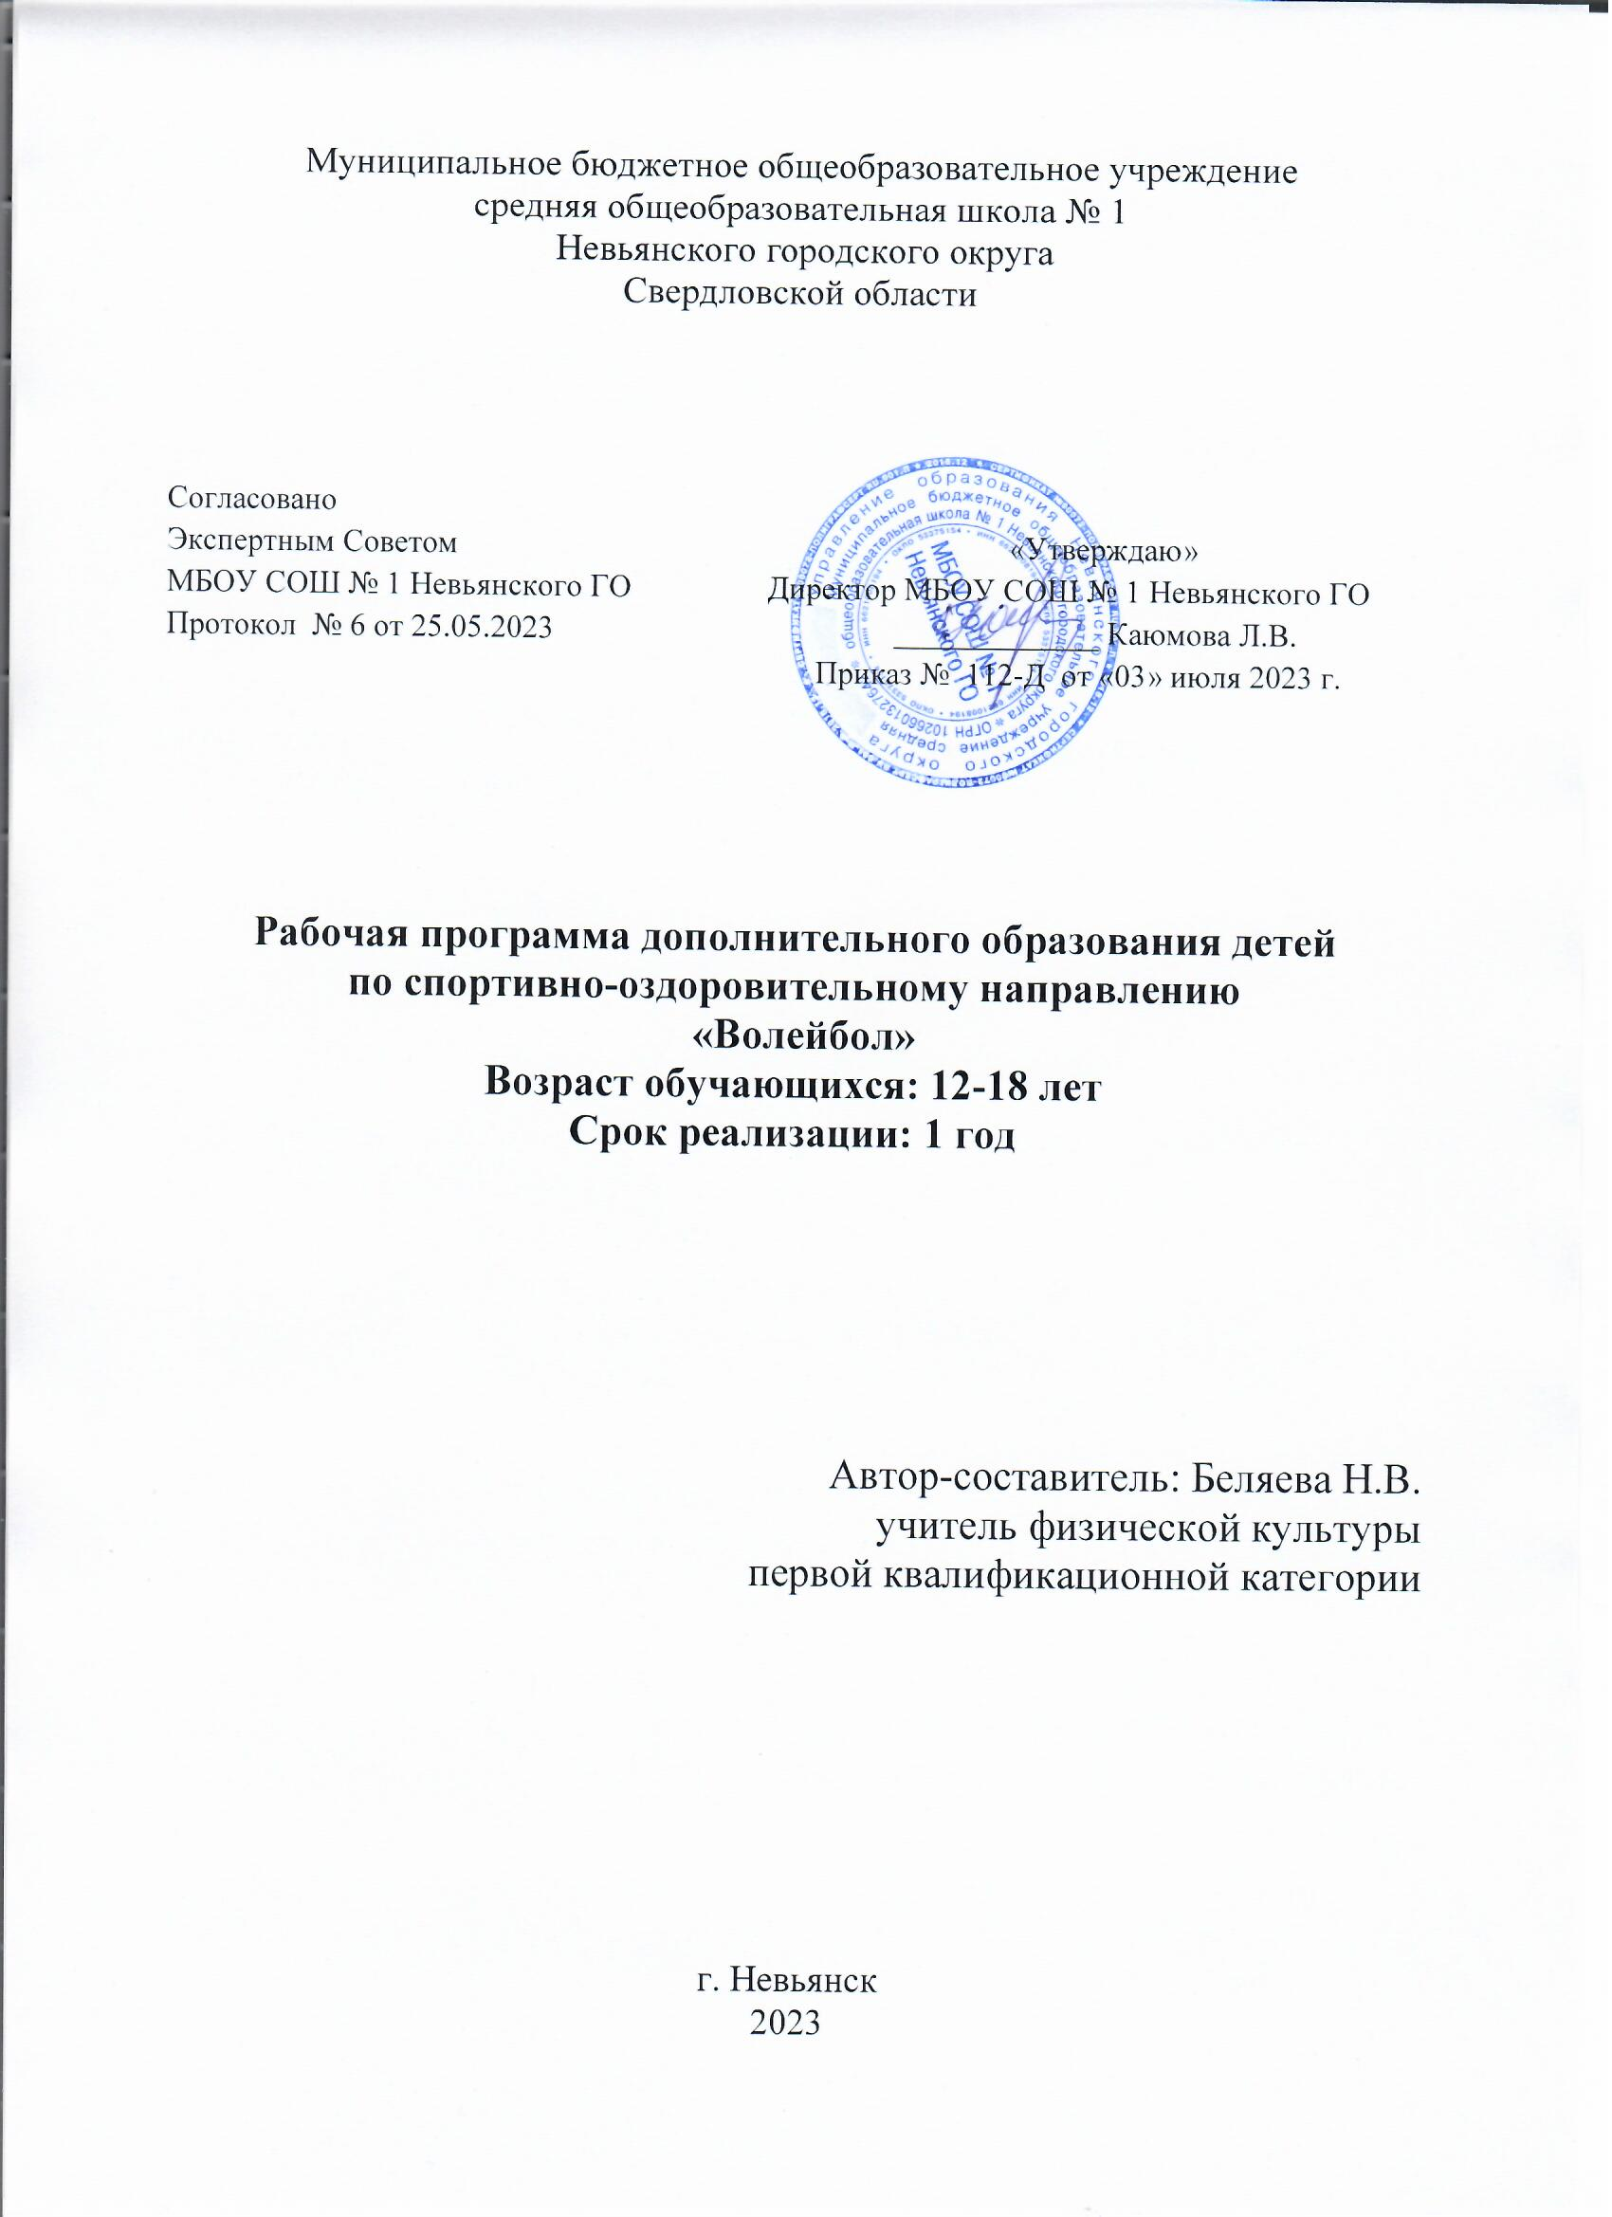

Пояснительная записка
Волейбол - один из самых популярных видов спорта среди учащихся средних и старших классов. Соревнования по волейболу включены в план спортивно – массовых и оздоровительных мероприятий школы. Занятия по волейболу – весьма эффективное средство укрепления здоровья и физического развития. При правильной организации занятий волейбол способствует укреплению костно–мышечного аппарата и совершенствованию всех функций организма. Современный волейбол - вид спорта, требующий от учащихся высокого уровня физической подготовки и совершенного овладения технико-тактическими навыками игры.
Рабочая учебная программа составлена на основе учебной программы:
-«Комплексной программы физического воспитания учащихся 1-11 классов образовательных учреждений» под редакцией В.И. Ляха, А.А Зданевича (2010г.), допущенной Министерством образования и науки Российской Федерации.
- «Внеурочная деятельность учащихся: волейбол» под редакцией Г.А. Колодницкий, В. С. Кузнецов М.В. Маслов.- М.: Просвещение, 2011, в соответствии с ФГОС ООО 2010 г.
Дополнительная образовательная программа относится к спортивно-оздоровительному направлению и предназначена для углубленного изучения раздела «Волейбол» образовательной программы основной школы (6 -11кл.). Целесообразность и актуальность программы заключается в том, что занятия по ней, позволят учащимся восполнить недостаток навыков и овладеть необходимыми приёмами игры во внеурочное время, так как количество учебных часов отведённых на изучение раздела «волейбол» в школьной программе недостаточно для качественного овладения игровыми навыками и в особенности тактическими приёмами.
Программа актуальна на сегодняшний день, так как её реализация восполняет недостаток двигательной активности, имеющийся у подростков, программа несёт оздоровительный эффект, а также благотворно воздействует на все системы детского организма. Новизна программы заключается в том, что в ней предусмотрено уделить большее количество учебных часов на разучивание и совершенствование тактических приёмов, что позволит учащимся идти в ногу со временем и повысить уровень соревновательной деятельности в волейболе.

Цель занятий – приобщение учащихся к здоровому образу жизни, формирование сборной команды школы для участия в первенстве района по волейболу.

Основные задачи:
- Оздоровительная задача.
Укрепление здоровья. Совершенствование физического развития.

- Образовательные задачи.
Обучение основам техники и тактики игры волейбол. Развитие основных физических качеств: силы, быстроты, выносливости, координации и гибкости; Формирование у занимающихся необходимых теоретических знаний в области физической культуры для самостоятельного использования их в повседневной жизни.
- Воспитательные задачи.
Формирование у занимающихся устойчивого интереса к занятиям волейболом. Воспитание моральных и волевых качеств.

Задача занятий:
-овладеть теоретическими и практическими приёмами игры в волейбол;
-развивать у обучающихся основные двигательные качества: силу, ловкость, быстроту движений, скоростно-силовые качества, выносливость;
- воспитывать у обучающихся нравственные качества, целеустремлённость и волю, дисциплинированность;
-укрепить здоровье, содействовать гармоническому физическому развитию;
- вооружить теоретическими и практическими навыками игры в волейбол;
- организация полезной занятости обучающихся школы с целью профилактики правонарушений несовершеннолетних.
Учебная работа в секции осуществляется на основе данной программы, которая содержит материал теоретических и практических занятий. Теоретические занятия проводятся в форме бесед в процессе практических занятий. Практические занятия должны быть разнообразными и эмоциональными. Программа рассчитана на 102 часа (занятия 2 раза в неделю по 1,5 часа).

№ | Наименование раздела |  | Кол-во  часов
1 | Вводное занятие. Инструктаж по технике безопасности |  | В процессе занятий
4 | Влияние физических упражнений на организм занимающихся волейболом |  | В процессе занятий
5 | Гигиена, врачебный контроль, самоконтроль, предупреждение травматизма |  | В процессе занятий
6 | Основы методики обучения в волейболе |  | 15
7 | Подвижные игры с элементами волейбола |  | 15
8 | Общая и специальная физическая подготовка |  | 30
9 | Основы техники и тактики игры |  | 40
10 | Контрольные испытания |  | 2
 | Всего |  | 102
Требования к уровню подготовки обучающихся.
ЗНАТЬ:
- влияние занятий физическими упражнениями на укрепление здоровья, профилактику профессиональных заболеваний и вредных привычек;
- способы контроля и оценки физического развития и физической подготовленности;
- гигиенические требования к инвентарю и спортивной форме, зависимость появления травм от неправильного отношения к гигиеническим требованиям;
- правила и способы планирования систем индивидуальных занятий физическими упражнениями различной целевой направленности;
- основы методики обучения и тренировки по волейболу.
- правила игры;
- технику и тактику игры в волейбол; строевые команды;
- методику судейства учебно-тренировочных игр.
УМЕТЬ:
- выполнять индивидуально специально подобранные физические упражнения для поднятия и укрепления функциональных возможностей организма и развития специальных физических качеств - быстроты, выносливости, ловкости, силы, гибкости;
- соблюдать безопасность при выполнении физических упражнений и проведении соревнований;
- выполнять индивидуальные и групповые тактические действия в нападении и защите;
- выполнять технические действия с мячом и без мяча в нападении и защите;
- использовать приобретенные знания и умения в практической деятельности и повседневной жизни.
- осуществлять судейство соревнований по волейболу.
По окончании реализации программы ожидается достижение следующих результатов:
- Достижения высокого уровня физической подготовки у обучающихся по данной программе;
- призовые места на соревнованиях муниципального уровня;
- устойчивое овладение умениями и навыками игры;
- развитие у обучающихся потребности в продолжении занятий спортом как самостоятельно, так и в спортивных секциях после окончания школы;
- укрепление здоровья обучающихся, повышение функционального состояния всех систем организма;
- умение контролировать психическое (эмоциональное) состояние.
Формы и режим занятий.
Учебно-тренировочное занятие (фронтальный, групповой, поточный, индивидуальный), учебно-тренировочная игра в волейбол.

Продолжительность занятия | Периодичность в неделю | Количество часов в неделю | Количество часов в год
1,5 часа | 2 раза в неделю | 3 часа | 102 часа

№ | Учебный материал | Часов
№ | Учебный материал | т | п
Перемещения
1 | Стойка игрока (исходные положения) |  | 3
2 | Перемещение в стойке приставными шагами: правым, левым боком, лицом вперед |  | 3
3 | Сочетание способов перемещений (бег, остановки, повороты, прыжки вверх) |  | 5
Передачи мяча
4 | Передача сверху двумя руками вперед-вверх (в опорном положении) |  | 3
5 | Передача сверху двумя руками в прыжке (вдоль сетки и через сетку) |  | 4
6 | Передача сверху двумя руками, стоя спиной в направлении передачи |  | 3
7 | Передача мяча снизу двумя руками над собой |  | 3
8 | Передача мяча снизу двумя руками в парах |  | 4
Подачи мяча
9 | Нижняя прямая |  | 4
10 | Верхняя прямая |  | 4
11 | Подача в прыжке |  | 3
Атакующие удары (нападающий удар)
12 | Прямой нападающий удар (по ходу) |  | 5
13 | Нападающий удар с переводом вправо (влево) |  | 2
Прием мяча
14 | Прием мяча снизу двумя руками |  | 2
15 | Прием мяча сверху двумя руками |  | 2
16 | Прием мяча, отраженного сеткой |  | 2
Блокирование атакующих ударов
17 | Одиночное блокирование |  | 4
18 | Групповое блокирование (вдвоем, втроем) |  | 2
19 | Страховка при блокировании |  | 2
Тактические игры
20 | Индивидуальные тактические действия в нападении, защите |  | 3
21 | Групповые тактические действия в нападении, защите | 2 | 3
22 | Командные тактические действия в нападении, защите | 2 | 5
23 | Двухсторонняя учебная игра |  | 5
Подвижные игры и эстафеты
24 | Игры и эстафеты на закрепление и совершенствование технических приемов и тактических действий |  | 5
25 | Игры развивающие физические способности |  | 5
Физическая подготовка
26 | Развитие скоростных, скоростно-силовых, координационных способностей, выносливости, гибкости |  | 5
Судейская практика
27 | Судейство учебной игры в волейбол | 2 | 5
 | ИТОГО | 102
ТЕСТОВЫЙ КОНТРОЛЬ:
Общефизическая и специальная физическая подготовка.
№ | Виды испытаний | Мальчики | Девочки
1 | Бег 30 м | с 6,1 - 5,5 | 6,3 – 5,7
2 | Челночный бег 3х10 м | 9,3 – 8,8 | 9,7 – 9,3
3 | Прыжки в длину с места, см | 160 – 180 | 150 – 175
4 | 6-минутный бег, м | 1000-1100 | 850-1000
5 | Наклон вперёд из положения сидя, см | 6 – 8 | 8 – 10
6 | Подтягивание на высокой перек. из виса (м.), кол-во раз; на низкой перек. из виса лёжа (д.) | 8 - 12 | 10 – 14
7 | Прыжки со скакалкой (раз за 1 мин) | 70 - 90 | 110-120
Технико-тактическая подготовка.
№ | Виды испытаний | Мальчики | Девочки
1 | Нижняя прямая подача с расстояния 6 м от сетки (кол-во удачных попыток из 10) | 7-9 | 6-8
2 | Жонглирование мячом над собой верхней передачей (кол-во раз) | 8-10 | 5-7
3 | Жонглирование мячом над собой нижней передачей (кол-во раз) | 5-7 | 4-6
4 | Первая передача (прием) на точность из зоны 6 в зону 3 (расстояние 6 м) | 3 | 2
Программный материал

Основная  направленность | Содержание программы обучения
Основы знаний | Правила игры в волейбол. Организация и судейство соревнований по волейболу. Жестикуляция судей. Правила техники безопасности при занятиях волейболом. Технико-тактические действия в защите и в нападении.
Освоение техникой передвижений | Стойка игрока. Перемещения в стойке приставными шагами боком, лицом и спиной вперед. Ходьба, бег и выполнение заданий (сесть на пол, встать, подпрыгнуть и т. д.)
Освоение техники приемов и передач мяча | Передачи мяча сверху и снизу двумя руками на месте и после перемещений. Передачи над собой, перед собой. Во встречных колоннах через сетку с переходом в конец противоположной колонны.  Передачи мяча в прыжке через сетку. Передачи мяча сверху и снизу стоя боком, спиной к цели. Передачи мяча в парах в движении. Передачи в четверках с перемещением из зоны 6 в зоны 3, 2 и из зоны 6 в зоны 3,4.
Освоение техники подачи мяча и приема подач. | Верхняя прямая подача через сетку из-за лицевой линии. Верхняя прямая подача на количество попаданий на противоположную площадку. Прием подачи через сетку.  Верхняя прямая подача на количество попаданий, указанным зонам.  Верхняя прямая подача в прыжке.  Прием подачи в зону 3.
Освоение техники прямого нападающего удара | Прямой нападающий удар после подбрасывания мяча партнером. Нападающий удар с разбега из зоны 2, 4 с передачи мяча игроком из зоны 3.  Нападающий удар с разбега из зоны 6 с передачи мяча из зоны 2, 4.  Прямой нападающий удар при встречных передачах.
Овладение техникой защитных действий | Блокирование нападающего удара (индивидуальное и групповое). Страховка.
Овладение тактикой игры в нападении. | Выполнение подач в определенные зоны. Групповые действия – взаимодействие игроков зоны 6 с игроком зоны 3, а игрока зоны 3 с игроком зоны 2 и 4. Командные тактические действия через игрока передней линии без изменения позиций игроков.  Командные тактические действия через игрока передней линии с изменением позиций игроков.
Овладение тактикой игры в защите | Выбор способа приема мяча. Взаимодействие игроков задней линии с игроками передней линии. Система игры в защите «углом вперед».
Овладение игрой и развитие психомоторных способностей. | Учебная игра в волейбол с заданиями. Учебно-тренировочная игра. Товарищеские встречи со сборными командами близлежащих школ.
Овладение организаторскими способностями | Организация и судейство учебно-тренировочных игр, соревнований между классами. Проведение разминки тренировочных занятий.

Календарно - тематическое планирование по спортивной секции «Волейбол»
№ п.п. | Тема  занятий | Кол – во  Часов | Элементы содержания. | Дата  проведения
1. | Техника перемещений. | 11 ч. | Инструктаж по Т.Б. на занятиях. Стойка волейболиста. Перемещения в стойке волейболиста приставными шагами боком, лицом и спиной вперед. Сочетание способов перемещений.
2. | Прием. Передача Подача мяча. | 3 ч. | Передача мяча двумя руками сверху на месте. Передача мяча над собой. Прием мяча двумя снизу. Нижняя прямая подача. Учебная игра в волейбол.
2. | Прием. Передача Подача мяча. | 3 ч. | Передача мяча двумя руками сверху после перемещений. Передачи сверху у стены. Нижняя прямая подача. Прием мяча двумя руками снизу. Учебная игра в волейбол.
2. | Прием. Передача Подача мяча. | 3 ч. | Передача мяча двумя руками сверху во встречных колоннах с переходом в конец противоположной колонны. Передачи мяча сверху стоя спиной к цели. Нижняя прямая подача. Прием мяча двумя снизу. Учебная игра в волейбол.
2. | Прием. Передача Подача мяча. | 3 ч | Передачи мяча сверху стоя спиной к цели. Передачи мяча в прыжке. Нижняя прямая подача. Прием мяча двумя снизу с подачи. Учебная игра в волейбол.
2. | Прием. Передача Подача мяча. | 3 ч. | Передачи мяча сверху двумя руками и снизу двумя руками в различных сочетаниях. Передачи мяча сверху и снизу с перемещением. Нижняя прямая подача. Прием мяча двумя снизу с подачи. Учебная игра в волейбол
2. | Прием. Передача Подача мяча. | 3 ч. | Верхняя прямая подача. Передачи мяча в парах в движении. Передачи в четверках с перемещением из зоны 6 в зоны 3, 2 и из зоны 6 в зоны 3, 4. Учебная игра в волейбол.
2. | Прием. Передача Подача мяча. | 3 ч. | Верхняя прямая подача Передачи мяча сверху двумя руками и снизу двумя руками в различных сочетаниях. Учебная игра в волейбол.
2. | Прием. Передача Подача мяча. | 3 ч. | Верхняя прямая подача. Прием мяча с подачи. Передачи мяча сверху двумя руками и снизу двумя руками в различных сочетаниях. Учебная игра в волейбол.
2. | Прием. Передача Подача мяча. | 4 ч. | Передача из зон 1,6,5 в зону 3. Прием мяча с подачи.  Верхняя прямая подача мяча.  Учебная игра в волейбол.
2. | Прием. Передача Подача мяча. | 3 ч. | Верхняя прямая подача. Прием мяча с подачи в зону 3. Передача из зон 1, 6, 5 в зону 3 с приема подачи. Вторая передача из зоны 3 в зоны 2, 4. Учебно – тренировочная игра в в волейбол.
2. | Прием. Передача Подача мяча. | 3 ч. | Верхняя прямая подача в прыжке. Учебно – тренировочная игра в волейбол.
2. | Прием. Передача Подача мяча. | 3 ч. | Верхняя прямая подача в прыжке. Прием мяча с подачи в зону 3. Учебно – тренировочная игра в волейбол.
2. | Прием. Передача Подача мяча. | 3 ч. | Верхняя прямая подача в прыжке. Прием мяча с подачи в зону 3. Вторая передача из зоны 3 в зоны 2, 4. Учебно – тренировочная игра в волейбол
3. | Нападающий удар. Блокирование. | 5 ч. | Прямой нападающий удар. Верхняя прямая подача в прыжке. Прием мяча с подачи в зону 3. Вторая передача из зоны 3 в зоны 2, 4. Учебно – тренировочная игра в волейбол.
3. | Нападающий удар. Блокирование. | 5 ч. | Прямой нападающий удар. Индивидуальное блокирование. Учебно – тренировочная игра в волейбол.
3. | Нападающий удар. Блокирование. | 5 ч. | Прямой нападающий удар. Групповое блокирование. Учебно – тренировочная игра в волейбол. Страховка при блокировании.
4. | Тактика игры в нападении. | 2 ч. | Индивидуальные тактические действия в нападении. Верхняя прямая подача по определенным зонам.Неожиданные передачи мяча на сторону соперника. Учебно – тренировочная игра в волейбол.
4. | Тактика игры в нападении. | 2 ч | Групповые тактические действия в нападении – взаимодействие игроков зоны 6 с игроком зоны 3, игрока зоны 3 с игроком зоны 2. Учебно – тренировочная игра с заданиями.
4. | Тактика игры в нападении. | 3 ч. | Командные тактические действия в нападении через игрока передней линии без изменения позиций игроков. Учебно – тренировочная игра в волейбол с заданиями.
4. | Тактика игры в нападении. | 4 ч. | Командные тактические действия в нападении через игрока передней линии с изменением позиций игроков. Учебно – тренировочная игра в волейбол с заданиями.
5. | Тактика игры в защите | 5 ч. | Система игры в защите «углом вперед». Учебно – тренировочная игра в волейбол с заданиями.
6. | Подвижные игры и эстафеты | 5 ч. | Игры и эстафеты на закрепление и совершенствование технических приемов и тактических действий.
7. | Подвижные игры и эстафеты | 5 ч. | Игры развивающие физические способности.
8. | Физическая подготовка | 5 ч. | Развитие скоростных, скоростно-силовых, координационных способностей, выносливости, гибкости.
9. | Судейская практика | 5 ч. | Судейство учебной игры в волейбол.
 | Итого | 102 ч.

Список литературы:
Для педагога:
1. Амалин М. Е. Тактика волейбола. Москва. «Физкультура и спорт» 2005.
2. Волейбол. Правила соревнований. Москва. «Физкультура и спорт» 2003.
3. Волейбол. Тестовые задания по изучению правил соревнований. – Омск: СибГАФК, 2002
4. Голомазов В. А., Ковалёв В. Д., Мельников А. Г.. Волейбол в школе. Москва. «Физкультура и спорт» 1976.
5. Журнал «Физкультура в школе» №7,8,9. 2003.
6. Журнал «Физкультура в школе» №3. 2006.
7. Журнал «Физкультура в школе» №5,8,11.2007.
8. Ивойлов А. В. Волейбол (техника, обучение, тренировка). Минск. «Беларусь» 1991.
9. Книжников А.Н., Книжников Н.Н. Основы судейства волейбола: Учебно-метод. пособие – Нижневартовск, 2001
10. Лях В. И., Зданевич А.А. Комплексная программа физического воспитания. Москва. «Просвещение» 2010.
11. Эйнгорн А. Н.. 500 упражнений для волейболистов. Москва. «Физкультура и спорт» 2007.
12. «Примерная основная образовательная программа образовательного учреждения», Москва «Просвещение» 2011
Для детей:
1. Волейбол. Правила соревнований. Москва. «Физкультура и спорт» 2003.
2. Железняк Ю. Д. К мастерству в волейболе. Москва. «Физкультура и спорт» 1978.
3. Клещёв Ю. Н., Фурманов А. Г. Юный волейболист. Москва. «Физкультура и спорт» 1989.
4. Эйнгорн А. Н.. 500 упражнений для волейболистов. Москва. «Физкультура и спорт» 2007.

